
МИГРЕНЬ
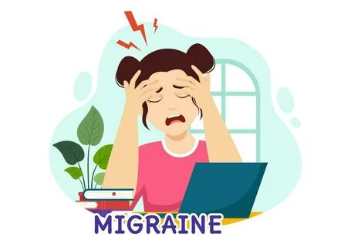
(памятка для населения)

Мигрень – это наследственное заболевание, характеризующееся периодически повторяющимися приступами сильной пульсирующей головной боли, обычно односторонней, возникающей в области глаза, лба и виска. Часто она сопровождается тошнотой, рвотой, повышенной чувствительностью к яркому свету и громким звукам. Сторона, на которой возникла боль, может меняться от приступа к приступу. Боль усиливается при физической активности, например, при подъеме по лестнице, наклоне вниз или чихании.
Головная боль чаще возникает днем или вечером и может длиться от 3-4 часов до 3 суток. Некоторые люди за несколько часов до приступа могут «чувствовать» приближение головной боли по таким признакам, как слабость, снижение настроения и трудности с концентрацией внимания, иногда, напротив, отмечается повышенная активность и работоспособность, напряжение мышц шеи, повышенная чувствительность к свету, звукам и запахам.
Приступы, как правило, возникают с частотой 1-3 раза в месяц, могут быть редкими (1 раз в 1-2 месяца) или очень частыми (до 6-10 раз в месяц). У некоторых пациентов частота приступов с годами увеличивается вплоть до появления ежедневных головных болей, которые становятся менее сильными, приобретают постоянный характер. Это так называемая хроническая мигрень. В ее развитии важную роль играет неправильное лечение заболевания, а именно злоупотребление обезболивающими препаратами.
У некоторых пациентов за 5-20 минут до начала головной боли возникают симптомы мигренозной ауры:
- Вспышки света;
- Светящиеся «зигзаги»;
- «Мушки» перед глазами;
- Звон в ушах;
- Искажение восприятия размеров и формы предметов.
С началом головной боли симптомы ауры полностью проходят.
Чаще всего мигренью страдают женщины молодого возраста – от 18 до 45 лет. Первые приступы, как правило, возникают еще в детстве или ранней юности, а после 55-60 лет у большинства больных мигрень прекращается.
Риск развития мигрени выше у людей, чьи родители, особенно мать, также страдали этим заболеванием.
Считается, что приступ мигрени связан со спазмом сосудов головного мозга, однако это неверно. Боль при мигрени, напротив, обусловлена расширением некрупных сосудов, расположенных в оболочках головного мозга.
Что провоцирует приступ мигрени?
Факторы, провоцирующие мигрень можно разделить на несколько групп:
- Эмоциональные и психологические факторы. Эмоциональные переживания, неудачи, беспокойство, тревожность являются наиболее частыми провокаторами приступов.
- Изменение ритма повседневной жизни. Недосыпание или, наоборот избыточный сон, переезды, смена климатических поясов, работа вне графика.
- Факторы внешней среды. Колебания атмосферного давления и температуры, жара или сырость, ослепительное солнце.
- Определенные виды пищи и резкие запахи. К ним относятся:
- красное вино и другой окрашенный алкоголь;
- шоколад;
- выдержанные сыры;
- кофеинсодержащие напитки;
- искусственные сахарозаменители.
5. Гормональные изменения.
К сожалению, вылечить мигрень раз и навсегда невозможно. Однако современные лечебные подходы позволяют не только существенно уменьшить частоту и интенсивность приступов, но и улучшить состояние пациентов между атаками.
Основные немедикаментозные меры:
Изменение образа жизни на здоровый и исключение провоцирующих факторов:
- Достаточно спать (6-8 часов);
- Избегать эмоционального перенапряжение;
- Правильно организовать работу в течение дня;
- Регулярно питаться (малыми порциями, не менее 4-х раз в день);
- Бросить курить и злоупотреблять кофе.

